ROK 2012

7. leden
Výroční schůze SDH Nošovice

14. leden
12. místenkový ples SDH Nošovice,
který se konal po 4 letech. Ples se uskutečnil v sále Radegastova šenku. Bylo připraveno pohoštění, bohatá tombola, taneční vystoupení a dobrá hudba.

10. březen
MDŽ
Oslavy MDŽ se konaly v hasičárně, téma 6. ročníku – „Škola hrou“. V hasičárně probíhaly různé aktivity – hraní hry Aktivity, bingo, vědomostní test, šipky. Na docházku, plnění úkolů a celkové chování dohlížel ředitel Šmudlík, třídní učitelka, školník Petišé, svačinářky Malinová a Borůvková. Na závěr ženy potěšil dáreček – karafiát a rozkvetlý stromeček.

30. duben – stavění májky
2. červen – kácení májky
na hřišti za školou

19. květen
Dětská hasičská soutěž „O pohár starosty obce“,
které se zúčastnily dětské kolektivy z Dobratic, Nižních Lhot, Lučiny a Nošovic. Soutěžilo se ve dvou disciplínách.
První disciplína – štafeta dvojic a požární útok, druhá disciplína – džberovky.

1.disciplína | 1. | 2. | 3. | 4.
mladší | Dobratice | Nižní Lhoty | Lučina | Nošovice
starší | Dobratice | Lučina
2.disciplína | 1. | 2. | 3. | 4.
mladší | Nižní Lhoty | Dobratice | Nošovice | Lučina
starší | Dobratice | Nošovice

30. červen
Festival Přípravek MSK – děti do 6 let
Zúčastnily se SDH Nošovice, MŠ Mateřídouška z F-M, Kyjovice, Borová, Koblov, Raškovice, Oprechtice a Štěpánkovice. V Nošovicích na hřišti za školou jsme měli možnost vidět historická vozidla 4. propagační jízdy SH ČMS. Mohli jsme si prohlédnout vozy: Tatra z roku 1929 ze Štramberka, Škoda z Ratiboře (okres Vsetín) a Stratílek ze slovenské Turzovky (okres Čadca).

Tradiční čtvrtý ročník započal v Českém a polském Těšíně. Propagační jízda dobrovolných hasičů dále pokračovala až do Zlína. Jízdu doprovázel starosta SH ČMS Ing. Karel Richter
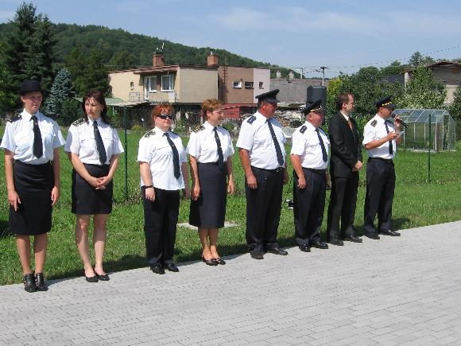
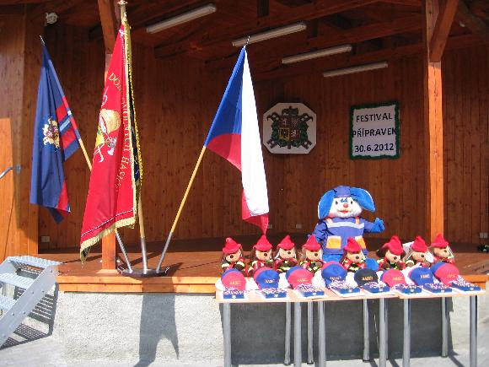

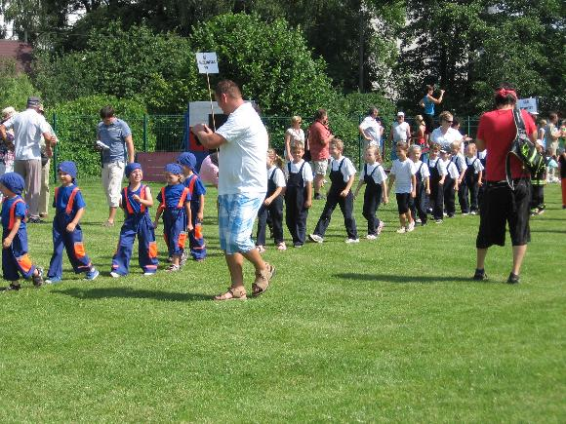
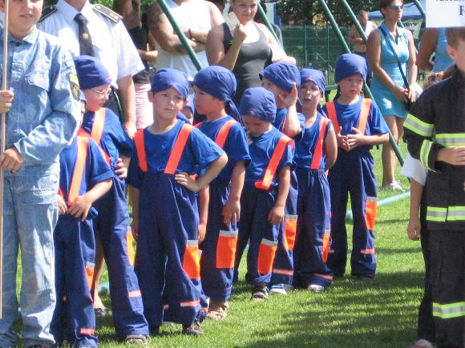

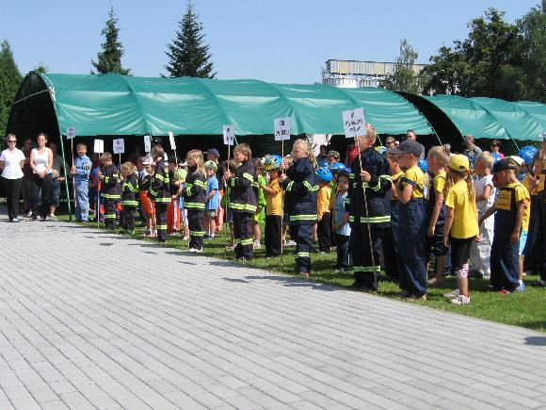

25. srpen
Nošovické slavnosti
se konaly na hřišti za školou. Bavili jsme se u vystoupení Markéty Konvičkové, Lašské divadelní společnosti Gigula, Petra Bendeho, Klaunů na volné noze, cimbálové muziky Réva. Celým programem nás provázel moderátor Zdeněk Krásný se svou skupinou. Bylo zajištěno občerstvení, hasiči smažili bramborové placky.

- září
Pohádkový les
Již třetí ročník Pohádkového lesa pro děti i dospěláky se konal za deštivého počasí. Účast byla poněkud nižší než v uplynulých letech, ale pohádkové postavy opět uchvátily svým dokonalým provedením a rafinovaností úkolů, které si pro účastníky připravily. Procházeli jsme přes 15 stanovišť, sbírali razítka do Pohádkového pasu. Start byl na parkovišti u Radegastova šenku, tam nás loupežníci přes pohádkovou závoru vpustili na cestu do světa fantazie. V pláštěnkách jsme dorazili do cíle na hřišti za školou.

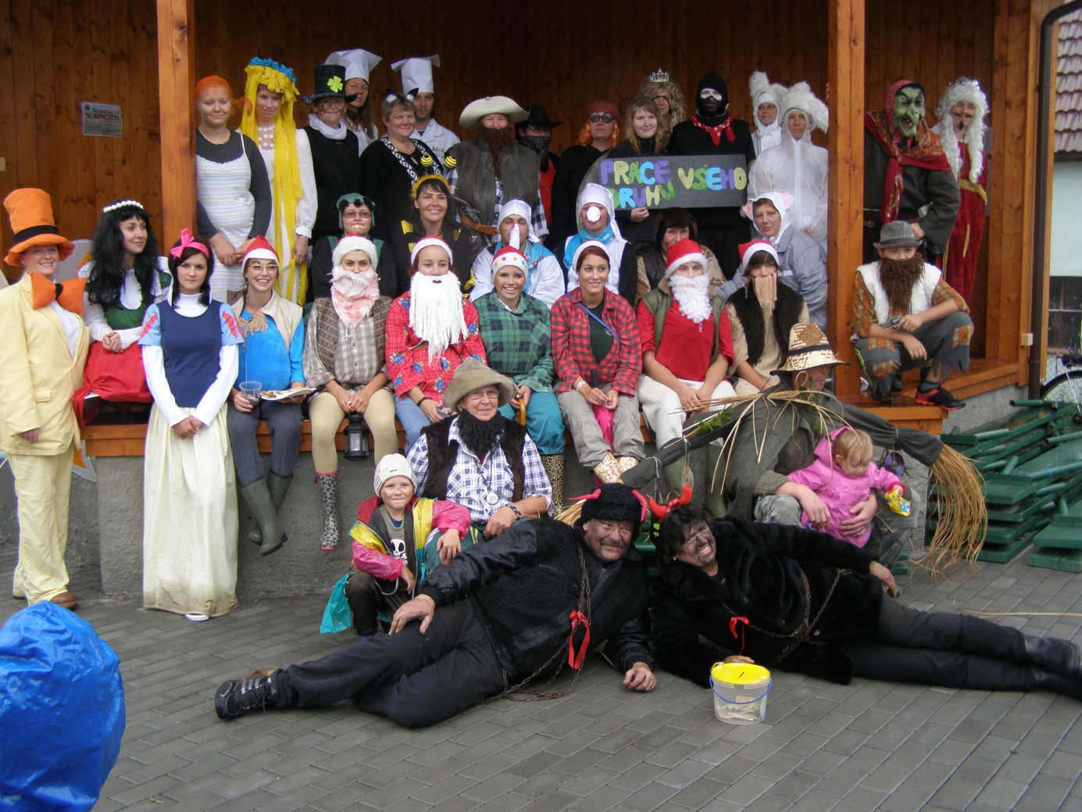
1.prosinec
Lampiónový průvod
Konal se již 5. ročník, který odstartoval z hřiště za školou. Nesli jsme si lampióny, lucerničky, baterky či různé blikačky. Prošli jsme úměrně dlouhou/krátkou trasu přes obec, po setmění jsme pochod zakončili opět na hřišti. Zde byla zažehnuta vatra a připraveno občerstvení.

